*Họ và tên HS: … Lớp:…*

**ĐỀ CƯƠNG GIỮA HỌC KỲ II (Toán 6)**

**Phần I: Số học**

**Bài 1:** Tính hợp lý

a) -37 + 54 + (-70) + (-163) + 256 e) $\frac{24}{-36}∙ \frac{12}{19}-\frac{4}{6}∙\frac{7}{19}+{2022}^{0}$

b) 1125 - ( 374 + 1125) + (-65 +374) f) $\frac{-18}{27}-\frac{235}{971}+\frac{16}{24}-\frac{736}{971}+1^{2022}$

c) 12 . 178 - 12 . 78 + (-1)2021 g)

d) (-48).72 + 36.(-304) h) $\frac{5}{10}:\frac{28}{-17}-\frac{4}{8}:\frac{28}{11}-\frac{13}{39}$

**Bài 2:** Tìm x, y, biết:

|  |  |  |
| --- | --- | --- |
| a) 11 - (x + 84) = 97  b) 416 + ( x - 45) = 387  c) - 3x + 5 = 41  d) (x - 2)(5 - x) = 0 | e) $\frac{15}{-25}-2x=\frac{6}{8}$ f) $x : \frac{-22}{-33}-\frac{1}{2}=\frac{5}{6}$ g) $\left(x+\frac{3}{4}\right).50\%={(-1)}^{2022}$ | h) (x - 3) (2y + 1) = 7    i)  k) $\frac{-18}{20}= \frac{9}{7- x}$ |

**Bài 3:** So sánh các phân số sau:

a)  và ; b)  và  c)  và  d)  và 

**Bài 4:** Lớp 6A có 42 học sinh được chia làm 3 loại. Biết số học sinh giỏi bằng $\frac{2}{3}$ số học sinh cả lớp. Số học sinh khá bằng $\frac{3}{7}$ số học sinh giỏi. Còn lại là học sinh trung bình. Tính số học sinh mỗi loại của lớp 6A.

**Bài 5:** Trong đợt ủng hộ từ thiện cho vùng cao thuộc 3 xã A, B và C. Lượng ủng hộ cho xã A chiếm 20% tổng lượng hàng mang đi. Lượng ủng hộ cho xã B bằng $\frac{3}{8}$ tổng lượng hàng. Còn lại là 17 tạ ủng hộ cho xã C.

a) Tính tổng lượng hàng mang đi ủng hộ cả 3 xã.

b) Tính lượng hàng đã ủng hộ cho từng xã A và xã B.

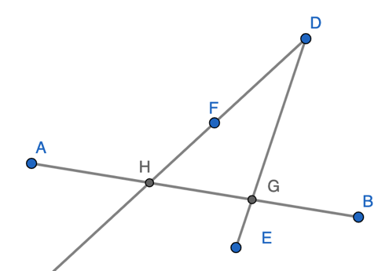

**Phần II: Hình học**

**Bài 6:** Cho hình vẽ sau: hãy điền vào chỗ trống

a) Điểm F nằm giữa hai điểm:….

b) Điểm H và B nằm cùng phía so với điểm…..

c) Điểm D và E nằm khác phía so với điểm…

d) Điểm …..nằm giữa điểm A và điểm G.

e) Nêu tên 2 bộ ba điểm thẳng hàng.

f) Nêu tên 1 bộ 3 điểm không thẳng hàng.

**Bài 7:** Cho hai điểm A và B thuộc đường thẳng d. Hãy vẽ thêm điểm C và D sao cho D nằm giữa A và B, Điểm A và C nằm cùng phía so với điểm D. Khi đó điểm B và D có nằm cùng phía so với điểm A không?

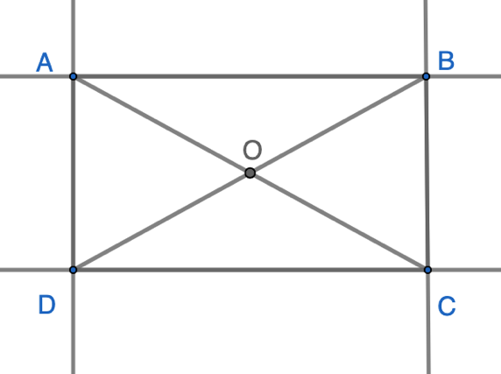

**Bài 8**: Cho hình vẽ sau:

a) Nêu tên các cặp đường thẳng song song.

b) Nêu tên các bộ ba điểm thẳng hàng.

c) Điểm O nằm giữa hai điểm nào?

d) Điểm O và C nằm cùng phía so với điểm nào?

e) Điểm B và D nằm khác phía so với điểm nào?

**Phần III. Nâng cao**

**Bài 9**: Tìm giá trị nhỏ nhất của biểu thức: $A={(12x-24)}^{2}-5$

**Bài 10**: So sánh A và B, biết:

$$A= {1+ 2}^{2}+ 3^{2}+ 4^{2}+…+ {2021}^{2}$$

$$B=1.2.3+2.3.4+3.4.5+…+2020.2021.2022$$

*“Toán học là hoàng hậu của khoa học, và số học là hoàng hậu của toán học”*

*Chúc các con ôn tập tốt !*